Консультация для родителей

"Наши руки не для скуки. Лепим из соленого теста"

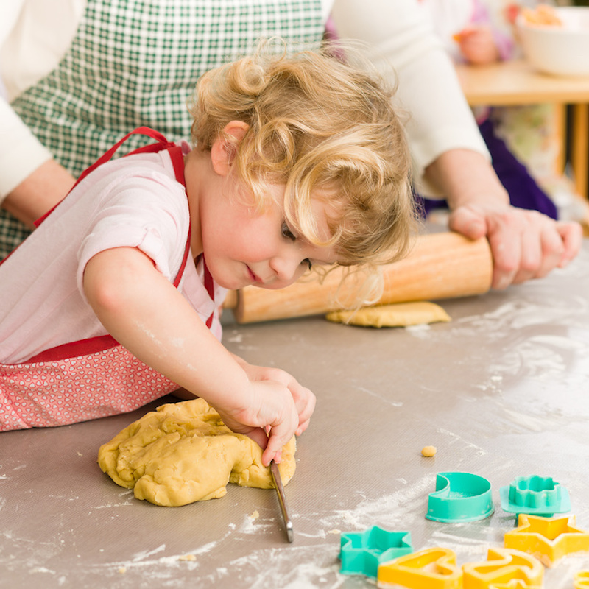

Не знаете чем таким интересным занять ребёнка? Тогда для вас отлично подойдёт лепка из солёного теста, так как это развивает мелкую моторику рук малыша, творческие способности и внимательность.
Поделки из теста хороши тем, что прослужат вам куда больше, чем из того же пластилина. Что уж говорить о глине, вряд ли нежные ручки малыша стоит пачкать в ней, ведь ребёнок тут же попробует её на вкус. Солёное тесто абсолютно безопасно для организма ребёнка. Также в нём нет искусственных материалов и красок. А наличие большого количества соли делает его неприятным на вкус, так что, даже попробовав кусочек, ребёнок тут же выплюнет его и не станет больше тянуть в рот. Делая тесто в домашних условиях, вы вовлечёте в этот процесс и ваше чадо, не говоря уже о самой лепке. Как же приготовить такой интересный материал?
Для соленого теста лучше всего подходит пшеничная мука недорогих сортов. Соль обычно используют для защиты изделий от грызунов и вредных насекомых. Она должна быть только мелкого помола. Воду в тесто добавляют только холодную. Пищевые красители придают тесту яркий, насыщенный цвет. В продаже есть как сухие, так и жидкие красители( для кондитерских изделий и окрашивания пасхальных яиц
Краски для раскрашивания поделок из теста обычно используют водорастворимые (гуашь, акриловые краски).

Рецепты теста

Рецепт № 1
- 1 стакан соли
- 4 стакана муки
- 1,5 стакана воды
- 1 столовая ложка растительного масла
- пищевые красители

Смешать соль, муку. В воде развести пищевой краситель нужного цвета. Все ингредиенты перемешать вымесить тесто.

Рецепт № 2
- 2 стакана муки
- 1 стакан соли
- 3/4 стакана воды
- 1 -2 ст. л. клея для обоев
- пищевые красители

Рецепт № 3
- 1 стакан муки
- 1 стакан соли
- 1 столовая ложка квасцов
- 1 стакан воды

Смешать все сухие ингредиенты. В воду добавить пищевые красители. Все перемешать. Замесить густое тесто.

Рецепт № 4
- 1 стакан соли
- 0,5 стакана кукурузной муки
- 0,5 стакана воды

Все перемешать в кастрюле. Готовить на слабом огне, помешивая деревянной ложкой. Снять с огня, когда образуется шар. Завернуть в фольгу, замесить тесто, когда оно остынет.

Рецепт № 5
Фигурки из этого теста можно потом съесть. Приготовьте его непосредственно перед употреблением:
- 0,5 стакана сахара
- 1/2 пачки маргарина или сливочного масла
- 2,5 стакана муки (или немного больше)
- Ванилин

Маргарин растопить, добавить сахар, ванилин. Перемешать. Добавить муку, замесить густое тесто.

При работе с пластичными материалами Вам понадобятся:

- скалка или специальный валик
- стека
- фигурные формочки
- чесноковыжималка
- доска
- мерные стаканчики
- терка
- вилка (пластмассовая)
- кисти
- линейка
- кофейное ситечко
- различные предметы с интересным рельефом (пуговицы, монеты, брошки, бутылочные пробки с оттисками и др.).

Сушка теста
Существует несколько способов сушки получившихся фигурок. Самый простой и не затратный – высушить все на балконе или на любой обдуваемой поверхности.
Если же вы хотите получить максимальный результат, то лучше сушить солёное тесто в духовке при температуре 100-150’С. Как только поделка стала твёрдой – процесс сушки окончен.
Мелкие изделия при таких условиях высыхают максимум за час, крупные – 2-3 часа. Обязательно проследите, чтобы ваше творчество не сгорело в духовке. Хотите получить золотистый экземпляр – добавляем до 200’С и не отходим не на минуту.

Обработка изделий
- Глазурирование соляным раствором. Приготавливаем так: соотношение соли и воды 1:2). Берём кисточку и обрабатываем раствором. Ставим в духовку на 100’С. Повторяем все ещё раз и получаем красивую поделку.
- Нанесение желтка с водой. Смешиваем эти ингредиенты, обмазываем изделие и ставим в духовку на 100’С.
- Свекольным сиропом также можно покрыть поделку, и тогда она приобретёт коричневый оттенок. Смазываем за полчаса до выключения духовки (сушки).
Лепка из солёного теста станет хорошим развлечением для вашего ребёнка. Лучше начать заниматься лепкой в 3-4 года, когда он уже вполне готов вам помогать и проявляет интерес к творчеству.

Как правильно учить ребёнка лепить? С чего начать?

Лепка открывает большие возможности, как для развития мелкой моторики, так и для развития ребенка вообще. Первое время ребенок работает всей кистью руки, так как движения пальцев недостаточно развиты и слабо координированы.
Для ребенка наиболее значительным являются физические свойства материала: вязкость, пластичность, масса и др. Ребенок знакомится со свойствами глины, соленого теста, пластилина и производит игровые действия с ними. Этот период называется также как в рисовании "доизобразительным", но проходит обычно быстрее, так как действия с легко поддающимся воздействию материалом приводит к результату.
Вначале ребенок отрывает от общего кома большие и маленькие комочки, затем нагромождает их один на другой, раскатывает на дощечке, расплющивает рукой о доску (т.е действует, не ставя перед собой цели что-либо изобразить). Под руководством взрослого ребенок видоизменяет бесформенные комочки, раскатывает их продольными и вращательными движениями ладоней сначала просто о стол, а затем между ладонями. В дальнейшем ребенок научится лепить палочки, столбики, колечки, колобки, пирамидки, грибы.
Интерес к пластичным свойствам следует направлять на изображение конкретных предметов, иначе ребенок будет разбрасывать, и размазывать материал по доске. В результате усвоения элементарных действий с глиной, тестом, ребенок учится лепить предметы простейшей формы: столбики, карандаши, палочки.
Следующий этап - изображение шаровидной формы (колобок, шарик, мяч). Движения, образующие шар, являются более сложными по сравнению с движениями при создании цилиндра, так как они требуют большего зрительного контроля и слаженности действия обеих рук.
На основе приобретенных навыков по лепке цилиндра и шара переходим к изображению определенных предметов, например: из согнутого столбика - калач, из нескольких колец - башенку, а чупа-чупс (погремушку) - из столбика и шара.
Занятия должны повторяться, но тематика должна быть разной. Например, закрепляя лепку предметов цилиндрической формы, темы могут быть следующими: карандаши, столбики для забора, палочки, дрова, соломка для угощения куклы и др.
Первые занятия проводятся в течение 5-8 минут. На данном этапе применяется информационно-рецептивный метод. Большое значение при обучении имеет не только показ, но и пояснение каждого действия. Возможно, что занятия проводятся с использованием приема "рука в руке" и в этом случае проговаривание действий обязательно. " Положили комочек на ладонь, накрываем другой ладошкой, и катаем его вперед- назад, вперед- назад, получился столбик. Подобными пояснениями следует сопровождать каждое действие, чтобы ребенок активнее воспринимал последовательность при изображении. Продолжительность занятий постепенно увеличивается до 10-12 минут.
Работы ребенка следует некоторое время хранить. Делать это следует по двум причинам: во-первых, к работе ребенка нужно привлечь внимание родных, близких людей, других детей, говоря, какая замечательная работа, хвалить ребенка; во- вторых: работы нужно сохранить, чтобы иметь возможность возвращаться к их анализу, сравнивать с последующими работами, отслеживать динамику.

УДАЧИ ВАМ И ТВОРЧЕСКИХ УСПЕХОВ!

